**Как правильно выбрать спортивную одежду и обувь для детей?**

Спортивный костюм присутствует не только в любом взрослом, но и в детском гардеробе. Вот только как и любая качественная одежда, детский спортивный костюм порой стоит приличных денег и покупать его нужно в определенное время и в определенном месте. Также очень важно подбирать спортивный костюм конкретной спортивной направленности в зависимости от вида спорта, которым занимается ваш ребенок. Так что сегодня мы поговорим о детской спортивной одежде, а также о модных тенденциях 2015 года.

**Когда покупать спортивную одежду для ребенка?**

Принимая решение о покупке, родители очень часто планируют ее на время распродаж. Также существует возможность в любое время приобрести спортивную одежду и обувь в дисконт центрах, где собраны все вещи, на которые действуют скидки. Таким образом, вы всегда сможете найти нужную вещь с оптимальным соотношением «цена — качество». Сезонная распродажа — это прекрасный способ получить хорошую вещь по доступным ценам. Так что зимой лучше покупать летнюю одежду, а летом — зимнюю. Всем понятно, что дети довольно быстро растут, так что покупать вещи желательно с небольшим запасом.

**Детская спортивная одежда по видам спорта**

Существует большое разнообразие спортивных комплектов, которые зависят от вида спорта. Например, одежда для гимнастики, танцев и для зимних видов спорта — абсолютно разная одежда. В первом случае подойдет футболка, майка и шорты, во втором случае будут уместен теплый горнолыжный костюм. К одежде в детском саду обычно предъявляются не такие жесткие требования, как к школьной одежде.

В каждой же танцевальной школе свой дресс-код. В одной школе обязательно требуют покупки гимнастического купальника с юбкой и лосин. В другой допускается спортивный костюм. Традиционной обувью для танцев считаются чешки, которые также могут быть необязательной частью спортивного костюма. В качестве альтернативы могут быть использованы кеды или кроссовки.

Основной ажиотаж наблюдается перед школой. Сегмент детской одежды считается одним из самых востребованных ввиду того, что дети очень быстро вырастают из одежды. Вследствие этого появляется необходимость приобрести костюмы, рассчитанные на разную погоду.

Спортивный костюм может различаться в зависимости от вида спорта, погодных условий и вкусовых предпочтений. Для девочек больше подойдет более яркая одежда, для мальчиков — темная цветовая гамма. Необходимо учитывать тот факт, что в начале весны спортивные занятия проводятся на стадионе, поэтому в дополнение к традиционным комплектам, в состав которых входят брюки и кофты, необходимо включить толстовку, либо демисезонную куртку.

[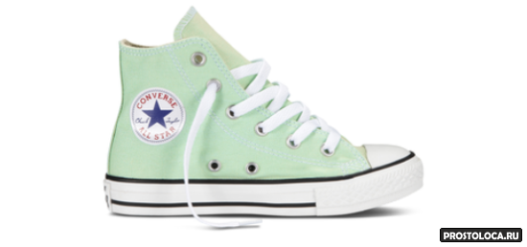](http://prostoloca.ru/wp-content/uploads/2015/04/%D0%B4%D0%B5%D1%82%D1%81%D0%BA%D0%B8%D0%B5-%D0%BA%D0%B5%D0%B4%D1%8B-%D1%81-%D0%B1%D0%B5%D0%BB%D0%BE%D0%B9-%D0%BF%D0%BE%D0%B4%D0%BE%D1%88%D0%B2%D0%B9.png)

Что касается обуви, то в сезоне весна-лето 2015 лучшим выбором станут кеды с белой подошвой. На данной обуви загрязнения заметны больше всего. Однако существует большое количество чистящих средств, предназначенных специально для такой обуви, которые помогут очистить любые пятна на белой подошве и вернут ей прежний вид.

Среди модных тенденций можно также выделить резиновые шнурки на спортивной обуви. Из множества вариантов спортивной обуви наибольшее предпочтение отдается маркам общеизвестных брендов, таких как Nike, Adidas.